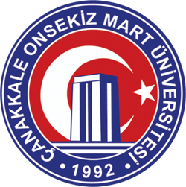

ÇANAKKALE ONSEKİZ MART ÜNİVERSİTESİ

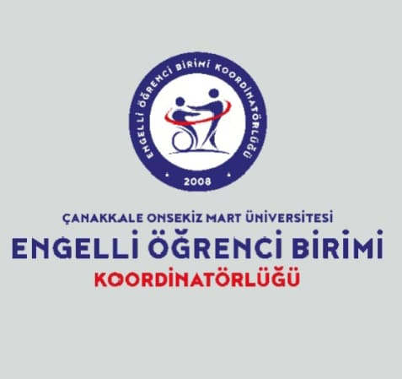

ENGELLİ ÖĞRENCİ BİRİM KOORDİNATÖRLÜĞÜ

2025 YILI FAALİYET RAPORU

- Üst Yönetici Sunuşu

Birim koordinatörü olarak 2025 yılında yapmış olduğumuz faaliyetler raporumuzda sunulmuştur. Birimimizin misyon ve vizyonları çerçevesinde 2026 yılı planlamaları yapılmış olup Üniversitemizde öğrenim gören özel gereksinimli öğrencilerimize yönelik iyileştirilme çalışmalarımız devam etmektedir.

Dr. Öğr. Üyesi Sinan KALKAN
Koordinatör

- Amaç

Başlıca amacımız Üniversitemizde eğitim gören engelli bireylerin akademik ve toplumsal yaşama katılımlarında fırsat eşitliği yaratmak ve kampüsümüzü fiziksel, akademik ve sosyal olanakları ile engelsiz bir yaşam alanı haline getirmektir. Üniversitemiz kapsamında engelsiz bir üniversite yaratmak özel öğrenime ihtiyaç duyan tüm bireylere aktif halde bu kampüsün içinde aktif çalışmasını, yaşamasını sağlamak onlara sağlayacak, üretken yenilikçi veya yeniliklere kendini kapatmış olan bireylere çok ciddi bir ilham kaynağı olacaktır. ‘Engelsiz Ofis’, engelli öğrencilerimizin akademik, sosyal ve kültürel yaşamlarında karşılaştıkları engelleri ortadan kaldırmaya ve üniversite yaşamlarında daha aktif rol almalarını ve başarılarını artırmalarına yönelik bir merkez olacaktır. Bu merkezde, özel gereksinimli öğrencilerimize danışmanlık, rehberlik ve destek hizmetleri sunulacaktır.

- Kapsam
Çanakkale Onsekiz Mart Üniversitesi Rektörlüğü’ne bağlı olarak oluşturulan “Engelli Öğrenci Birimi’nin çalışmaları ve hizmetleri ile yetersizlikten etkilenmiş özel gereksinimli öğrenciler için yapılacak öğretimsel düzenlemeleri ve sınav uyarlamalarını kapsar.

- Çanakkale Onsekiz Mart Üniversitesi Tanıtımı

03.07.1992 tarihinde, 3837 sayılı Kanunla kurulan Çanakkale Onsekiz Mart Üniversitesi, 1992-1993 Eğitim-Öğretim yılında Trakya Üniversitesi’den devredilen Eğitim Fakültesi, Çanakkale Meslek Yüksekokulu ve Biga Meslek Yüksekokulu ile eğitim- öğretim hayatına başlamıştır. Üniversitemiz; tek çatı altında toplanmış Lisansüstü Eğitim Enstitüsü, 21 Fakülte, 3 Yüksekokul, 13 Meslek Yüksekokulu ile beraber Üniversitemiz toplam 37 eğitim birimine sahiptir. Aynı zamanda 37 Araştırma ve Uygulama Merkezimiz bulunmaktadır.

- Üniversitemiz Misyon, Vizyon, Temel Değerler, Amaç ve Hedefleri

- Misyon

Çağdaş, sürdürülebilir ve kapsayıcı eğitim yaklaşımı ile yetkin bireyler yetiştirmek; ürettiği bilimsel bilgi ve teknolojiler ile gerçekleştirdiği kültürel, sportif ve sanatsal faaliyetlerle ulusal ve uluslararası düzeyde topluma katkı sunmaktır.

Vizyon

Yetiştirdiği yenilikçi ve girişimci bireyler ile toplumun yaşam kalitesine katkıda bulunan bilim, teknoloji, sanat, spor ve kültür alanlarda öncü bir üniversite olmak.

- Temel Değerler

Çanakkale Onsekiz Mart Üniversitesi; bulunduğu değerli coğrafya içerisinde kuruluşundan bugüne kadar elde ettiği tüm kazanımları ile yüksek değerlere sahip bir Üniversite olma yolunda ilerlemektedir. Bu değerlerimiz;

- Adalet ve Liyakat
- Akademik Yetkinlik
- Kurumsal Aidiyet ve Katılımcılık
- Etik Değerlere Bağlılık
- Girişimcilik, Yenilikçilik ve Yaratıcılık
- Milli ve Manevi Değerlere Bağlılık
- Kapsayıcı Eğitim Yaklaşımı

- Amaç ve Hedefleri

- Nitelikli Ar-Ge ve Ür- Ge Faaliyetleri Yoluyla Ulusal Ve Uluslararası Düzeyde Katma Değer Oluşturmak
- Eğitim Ve Öğretim Faaliyetlerinin Niteliğini Sürdürebilir Olarak Artırmak
- Üniversitenin Toplum Ve Çevre Yararına Yaptığı Faaliyetleri Artırmak
- Üniversitemizin Uluslararası Tanınırlığını Artırmak
- Kalite Kültürünü Ve Kurumsal Kaynakları Güçlendirmek

- Birim Tanıtımı (Tarihçe vb.)

Engelli Öğrenci Birimi Koordinatörlüğü 2008-2009 eğitim-öğretim yılında kurulmuş olup 2008-2009 eğitim-öğretim yılında faaliyete başlamıştır. Kurulduğu günden günümüze kadarda izlediği yol Üniversitemizde öğrenim gören özel gereksinimli öğrencilerin sosyal alanlarımızdan ve öğrenim süreçlerimizden en üst seviyede yararlanabilmelerini ilke edinmiştir.

- Birim Misyon, Vizyon ve Temel Değerleri

Misyon

Engelli öğrencilerimiz için üniversitemiz yerleşkesinin açık ve kapalı mekânlarına ulaşılabilir ve erişilebilir olmasını, üniversitemizde eğitim alan engelli bireylere ilişkin sorunların tespit edilmesini, çözüm önerilerinin geliştirilmesinde sosyal, kültürel ve sportif faaliyetlere, engelli bireylerin katılımını ve desteklenmesini, eğitim, öğretim ve sınav ortamlarını engelli bireyler için uygun hale getirilmesi, engellilik ve engeller konusunda farkındalık oluşturulmasını sağlamaktır.
Vizyon

Üniversitemizde öğrenim gören ve özel gereksinimli öğrencilerin üniversitedeki olanaklara ve sosyal hizmetlere eşit bir şekilde erişimini sağlamak, gelişimlerini destekleyici bir ortam oluşturmaya yönelik çalışmalar yapmak, engelli öğrencilerin öğrenimleri sürecince çeşitli alanlardaki ihtiyaçlarını ve karşılaştıkları güçlükleri belirlemek ve belirlenen ihtiyaçların karşılanması konusunda hizmetler sunmak, engelli öğrencilerin ihtiyaç duydukları fiziksel, akademik ve sosyal destekler konusunda öğretim elemanlarına yönelik destek hizmetleri geliştirmektir.

Temel Değerleri

Koordinatörlüğümüz aşağıda belirtilen temel değerler doğrultusunda faaliyetlerini sürdürmektedir.

- Saygı
- Erişilebilirlik
- Gizlilik
- Hoşgörü
- Etik değerlere bağlılık
- Sürekli iyileştirme
- Sosyal sorumluluk
- İç ve dış paydaşlarla iletişim

- Birim Paydaş Analizi
Engelli Öğrenci Birimi Koordinatörlüğünün iç paydaşları öğrenciler, akademik ve idari personel, üniversite bünyesindeki ilgili fakülteler, yüksekokullar uygulama ve araştırma merkezleri ile koordinatörlüklerdir.
Dış paydaşları ise Çanakkale’de bulunan resmi ve özel kurum ve kuruluşlar ile ilgili bakanlıklar, üniversitelerin engelli öğrenci birim koordinatörlükleri ve sivil toplum kuruluşlarıdır.
- Birim Durum Analizi Fiziksel yapı
Engelli Öğrenci Birim Koordinatörlüğü, Çanakkale Onsekiz Mart Üniversitesi Terzioğlu Yerleşkesi, Merkez Kütüphane Zemin Kat adresindeki binada hizmet vermektedir. Koordinatör, birimi temsil eder ve doğrudan rektöre bağlıdır. Akademik birimlerde bulunan Engelli Öğrenci Koordinatörleri ve onlara idari olarak destek vermek üzere dekan/müdür yardımcıları Engelli Öğrenci Birimi Yönergesine göre Engelli Öğrenci Birimine sorumludur. Birimin bir yönetim kurulu ve kalite komisyonu bulunmaktadır.

- Akademik Alt Yapı

  - Akademik Kadro Dağılımı

- Birim Komisyon Üyeleri
Yıllar | Prof. | Doç. | Dr. Öğretim Üyesi | Öğr. Gör. | Arş. Gör. | Toplam
2025 | 2 | 2 | 2 | 0 | 1 | 7

- Engelli Birim Koordinatörleri
Yıllar | Prof. | Doç. | Dr. Öğretim Üyesi | Öğr. Gör. | Arş. Gör. | Toplam
2025 | 2 | 8 | 8 | 15 | 4 | 37

- İdari Alt Yapı
Engelli öğrenci koordinatörlüğü ve çalışanları
ÖRGÜT YAPISI

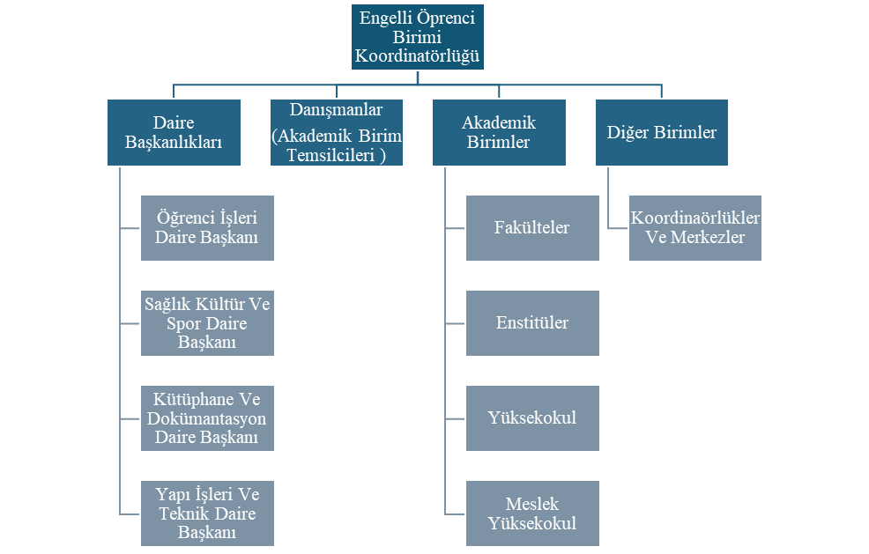

- Fiziki Alt Yapı ve İmkânlar

  - Teknolojik Alt Yapı
Cinsi | İdari Amaçlı  (Adet) | Eğitim Amaçlı (Adet) | Araştırma Amaçlı (Adet)
Projeksiyon |  | 1
İndüksiyon Cihazı |  | 1
Yazıcı | 1
Fotokopi makinesi | 0

Bilgisayar Sayıları
Türü | Adet
Masaüstü bilgisayar sayısı | 2
Taşınabilir bilgisayar sayısı | 1
Toplam | 3

- SWOT Analizi
Güçlü Yönler
- Yenilikçi ve huzurlu bir çalışma ortamına sahip olunması,
- Genç ve dinamik akademik personele sahip olunması,
- Üniversitenin diğer birimleriyle iletişimin iyi olması,
- Çanakkale Onsekiz Mart Üniversitesi’nde kültürel çeşitliliğin yer alması.
Zayıf Yönler
- Öğretim elemanlarının eğitim iş yüklerinin fazla olması nedeniyle birim koordinatörlüğü faaliyetlerine zaman ayırmada güçlük yaşaması,
- Üniversitemiz kampüslerinin farklı yerlerde olması,
- Koordinatörlüğe ait fiziki mekân yetersizliği,
- Dış paydaşlarla ilişkilerin yeterli düzeyde olmaması.
Fırsatlar
- Engelliler için fiziki alt yapının sürekli iyileştirilmesine yönelik çalışmaların varlığı,
- Engelli öğrencilere yönelik eğitim, sağlık, spor, bilimsel ve sosyal-kültürel faaliyet olanaklarının bulunması,
- Bölgenin çevresel ve kültürel değerleri konularında çalışma yapacak olanaklara sahip olması.
Tehditler
- Birimde personel sayısının az olması
- Bazı engelli öğrencilerin okula aidiyet duygusunun ve kabul hissinin zayıf olması

- Strateji Geliştirme

  - Amaçlar ve Hedefler

Fakültedeki engelli öğrencilerimizin daha erişilebilir ve düzgün bir eğitim almalarını ve ders materyallerinin çok daha hızlı bir şekilde elde etmelerini sağlamak.

- İzleme ve Değerlendirme
Planda belirtilen amaç ve hedeflere ulaşmak amacıyla yapılacak çalışmalar, sistemli olarak izlenecek ve değerlendirilecektir. Bu değerlendirme sonuçlarından hareketle, Koordinatörlüğümüzün misyon, vizyon ve temel değerlerinin stratejik hedef ve göstergelerde belirtilen amaç ve hedeflerin gerçekleşme durumu raporlandırılacaktır. Hazırlanan raporlar koordinatörlük web sayfasından yayınlanacaktır. Stratejik hedef ve gösterge planında koordinatörlüğün amaç ve hedeflerini gerçekleştirme süreleri ile kullanmaları gereken kaynaklar yer almaktadır.
Stratejik hedeflerin gerçekleşme durumunu değerlendirmek amacıyla önce, öngörülen faaliyetlerin amaç ve hedeflere ulaşma durumu analiz edilecektir. Ardından faaliyetlerin ne kadarının tamamlandığı incelenecektir.
Bu inceleme ve değerlendirmeler sonunda bölümümüzde kurum içi veya dışı önemli değişiklikler yoksa stratejiler ve faaliyetler planlandığı şekilde gerçekleşiyorsa, amaçlara ulaşma yolundaki gelişmeler olumlu ise, stratejik hedef ve göstergelerin uygulanmasına devam edilecektir. Hedeflerin gerçekleşmemesi durumunda nedene yönelik inceleme yapılacak, ortaya çıkan aksaklıkların nedenlerinin belirlenmesinden sonra kişisel ve bölüm bazındaki eksiklikler için düzeltici önleyici önlemler alınacak, bölüm dışında kontrol edilemeyen etkenler nedeniyle oluşacak sonuçlar için ise hedeflerin revize edilmesi yoluna gidilecektir.

18.Performans Göstergeleri ve Stratejiler
Amaç A.1. Öğrenci Merkezli Eğitimle Öğrenci Başarısını Arttırmak
Hedef H.1.1. Engelli öğrencilerin fiziksel, eğitimsel ve sosyal alanlardaki erişilebilirliği artırılacaktır.
 | Hedefe  Etkisi  (%) | Plan Başlangıç Değeri | 2024 Hedef | 2025  Hedef | 2026  Hedef | 2027 Hedef | 2028  Hedef
PG 1.1.1. Engellilerin yerleşke içerisindeki fiziksel erişebilirlik düzeyi (%) | 20 | 30 | 50 | 70 | 80 | 90 | 100
PG 1.1.2. Engellilerin üniversite hizmetlerinden memnuniyet düzeyi (%) | 30 | 50 | 70 | 80 | 90 | 100 | 100
PG 1.1.3. Engellilerin üniversitede eğitime erişilebilirlik düzeyi (%) | 30 | 40 | 50 | 70 | 90 | 100 | 100
PG 1.1.4. Engellilerle ilgili her tür sosyal, kültürel, sportif ve eğitim faaliyeti sayısı | 20 | 2 | 10 | 15 | 20 | 25 | 30
Stratejiler

*Amaç ve Hedef sayısına göre arttırılmalıdır

ETKİNLİK : 1
Etkinlik Adı: GÖMÜLÜ ÖĞRETİM YÖNTEMİ UYGULAYICI SERTİFİKA PROGRAMI
Etkinlik Tarihi ve Saati: 29 Ocak 2025 Saat : 10.00
Etkinlik Yeri: Atatürk Gençlik Merkezi Konferans Salonu Edremit / Balıkesir
Etkinlik Konusu: Gömülü Öğretim Yöntemi
Etkinlik Programı : Uygulayıcı Sertifika Programı
Etkinlik Amacı: Gömülü öğretim, Öğretmenin ne öğreteceğini, ne zaman öğreteceğini, nasıl öğreteceğini, ve öğretimini nasıl değerlendireceğini belirlemesi ve buna göre çocuğa öğrenme denemeleri sunmayı amaçlayan bir doğal öğretim yönetimidir.
Hedef Kitle:
- Özel Eğitim Öğretmenleri
- Okul Öncesi Öğretmenleri
- Çocuk Gelişimciler
- Çocuklara Çalışan Diğer Eğitmen ve Terapistler

Etkinliğe Katılan Konuşmacılar/Katılımcılar: Engelli Öğrenci Birimi Koordinatörü Dr. Öğr. Üyesi Sinan KALKAN
Etkinliğe Dair Görsel Materyaller (Fotoğraf ve Video)
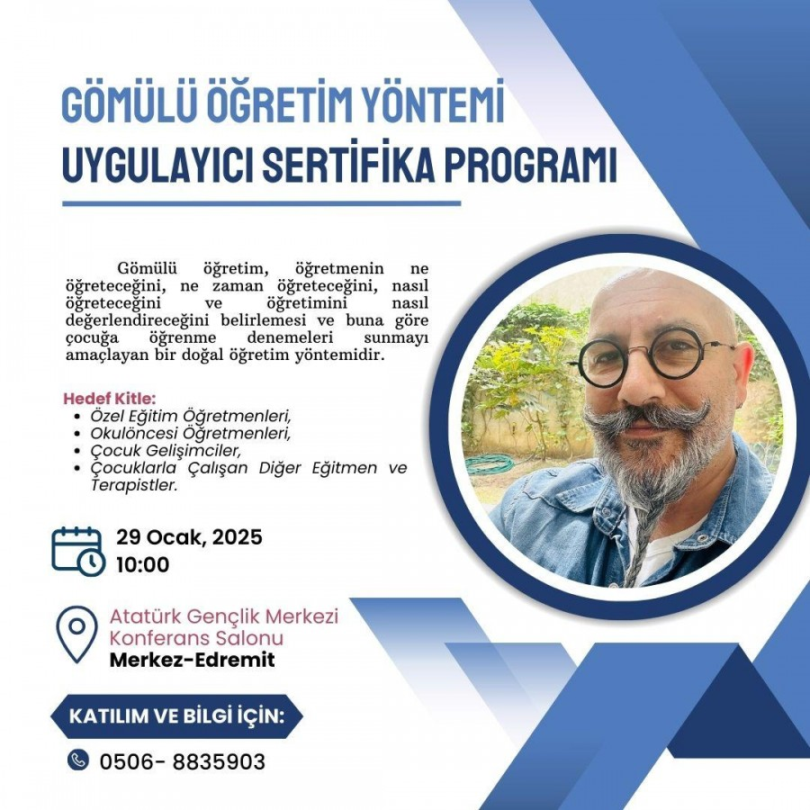

ETKİNLİK : 2
Etkinlik Adı: ERKEN MÜDAHALE PROGRAMI, Uygulayıcı Sertifika Programı
Etkinlik Tarihi ve Saati: 30-31 Ocak 2025 Saat: 09.00 -13.00
Etkinlik Yeri: Atatürk Gençlik Merkezi Konferans Salonu Edremit / Balıkesir
Etkinlik Konusu: Erken Müdahale Programı
Etkinlik Programı: Uygulayıcı Sertifika Programı
Etkinlik Amacı: Program erken müdahalenin hayati önem taşıdığını gösteren bir seminer olmuştur.
Etkinliğe Katılan Konuşmacılar/Katılımcılar: Engelli Öğrenci Birimi Koordinatörü Dr.Öğr.Üyesi Sinan KALKAN
Etkinliğe Dair Görsel Materyaller (Fotoğraf ve Video)
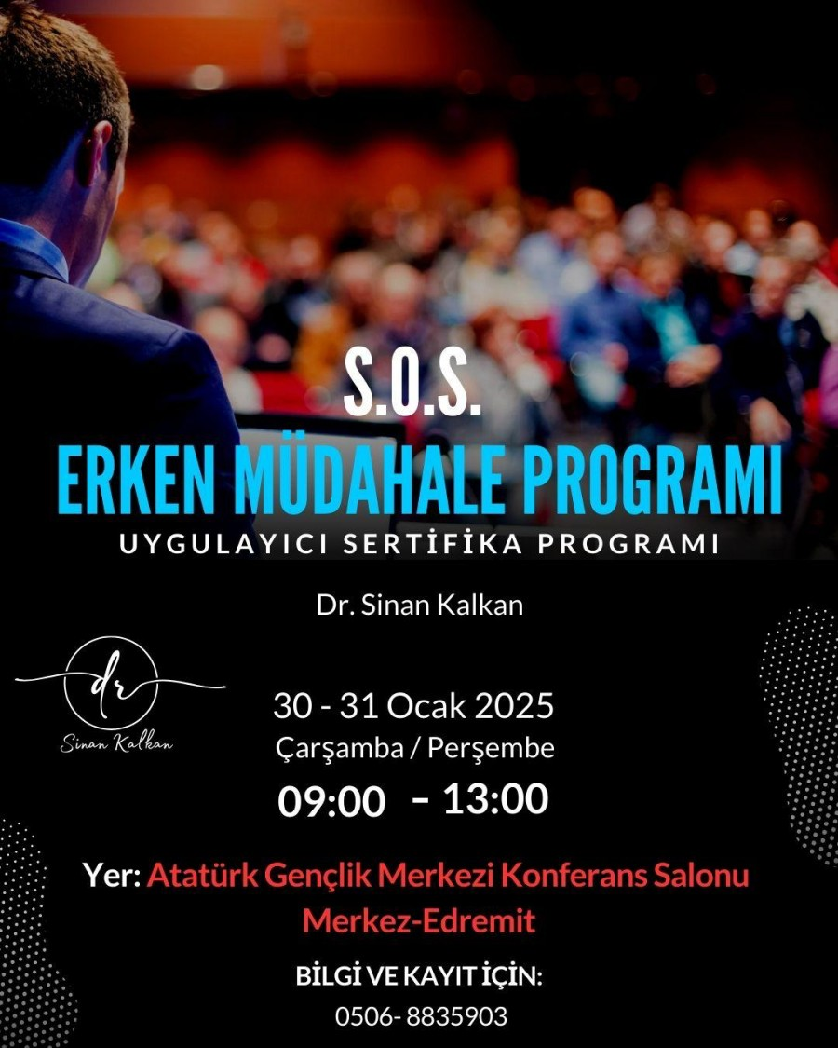

ETKİNLİK : 3
Etkinlik Adı: ERKEN MÜDAHALE PROGRAMI, Uygulayıcı Sertifika Programı
Etkinlik Tarihi ve Saati: 9 Mart 2025 Saat:10.00
Etkinlik Yeri: Özel Derin Çocuk Özel Eğitim ve Rehabilitasyon Merkezi Bağcılar/ İstanbul
Etkinlik Konusu: Erken Müdahale Programı
Etkinlik Programı: Uygulayıcı Sertifika Programı
Etkinlik Amacı: Program erken müdahalenin hayati önem taşıdığını gösteren bir seminer olmuştur.
Etkinliğe Katılan Konuşmacılar/Katılımcılar: Engelli Öğrenci Birimi Koordinatörü Dr.Öğr.Üyesi Sinan KALKAN
Etkinliğe Dair Görsel Materyaller (Fotoğraf ve Video):
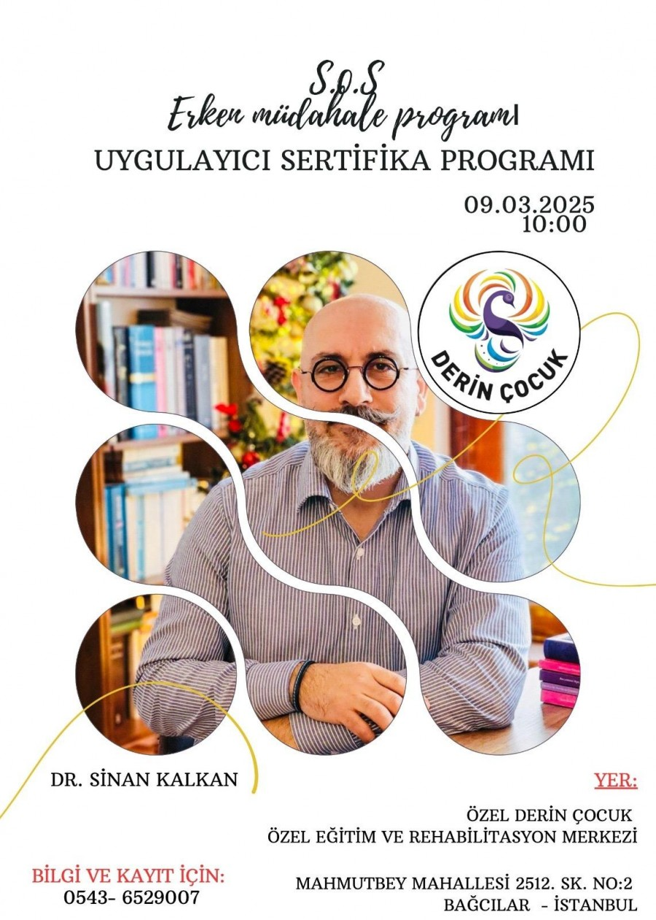

ETKİNLİK : 4
Etkinlik Adı Gelişimde Bağlayıcı Güç / Çalıştay
Etkinlik Tarihi ve Saati: 24-27 Nisan 2025
Etkinlik Yeri: Anadolu Üniversitesi Öğrenci Merkezi
Etkinlik Konusu: Erken Çocuklukta Tanıdan Müdahaleye Aile ile çalışmak
Etkinlik Programı: 8. Uluslararası Katılımlı Ulusal Disiplinerarası Erken Çocuklukta Müdahale Kongresi
Etkinlik Amacı:
0-6/8 yaş aralığında gelişimi farklı ya da riskli olan çocuklar ve ailelerine yıllardır ülkemizde hizmet sunan farklı disiplinlerden gelen uzmanların ortak bir dil oluşturmasını sağlamak,
Uluslararası katılımcılar ile diğer ülkelerdeki erken müdahale sürecini ve uygulamalarını ülkemiz alan uzmanlarına tanıtmak,
Ülkemizde erken çocuklukta müdahale alanında farklı disiplinlerden gelen uzmanların yaptıkları çalışmaların bilimsel bir bağlamda paylaşılmasına imkan vermek,
Ülkemizde var olan erken çocuklukta müdahaleye ilişkin uygulamaların (program ve değerlendirme araçları gibi) eğitimlerini sağlamaktır.
Hedef Kitle: Alanında uzmanlar, araştırmacılar, uygulamacılar, aileler, öğrenciler ve politikacılar
Etkinliğe Katılan Konuşmacılar/Katılımcılar: Engelli Öğrenci Birimi Koordinatörü Dr. Öğr. Üyesi Sinan KALKAN
Etkinliğe Dair Görsel Materyaller (Fotoğraf ve Video):
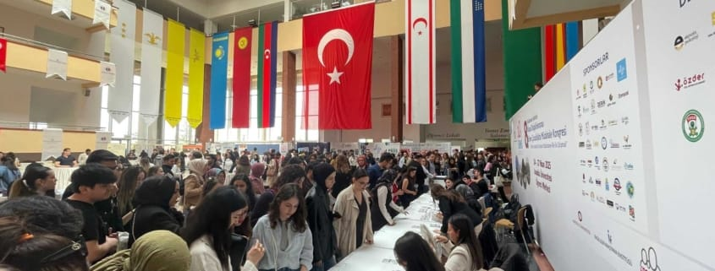

ETKİNLİK : 5
Etkinlik Adı: 10-16 Mayıs Engelliler Haftası
Etkinlik Tarihi ve Saati: 12 Mayıs 2025 Saat: 13:00
Etkinlik Yeri: Hasan Mevsuf Spor Salonu
Etkinlik Konusu: Goal Ball farkındalık müsabakası
Etkinlik Programı: GolBol Müsabakası
Etkinlik Amacı: Çanakkale Onsekiz Mart Üniversitesi olarak engelli öğrencilerin sadece eğitimiyle ilgilenilmediğini göstermek amacıyla golbol etkinliği düzenlenmiştir.
Hedef Kitle: Görme Engelli Öğrenciler
Etkinliğe Katılan Konuşmacılar/Katılımcılar: ÇOMÜ Rektör Yardımcısı Prof. Dr. Arda Aydın, İŞKUR İl Müdürü Mehmet Uğur Yavuz, Spor Birliği Koordinatörü Dr. Öğr. Üyesi Deniz Ünver, 1915 Çanakkale Görme Engelliler Spor Kulübü Başkanı Nuray Işık Telli, Çanakkale Görme Engelliler İl Temsilcisi Akif Telli’nin yanı sıra 1915 Çanakkale Spor Kulübü sporcuları, akademisyenler, ÇOMÜ’lü idareciler ve öğrenciler katıldı.
Etkinliğe Dair Görsel Materyaller (Fotoğraf ve Video):
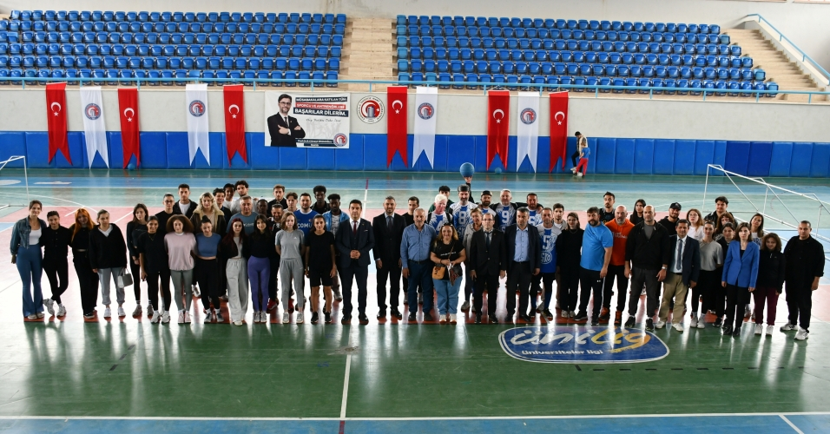
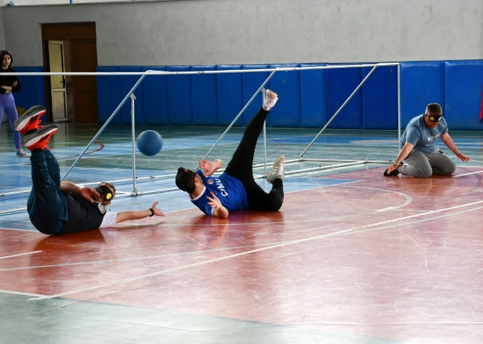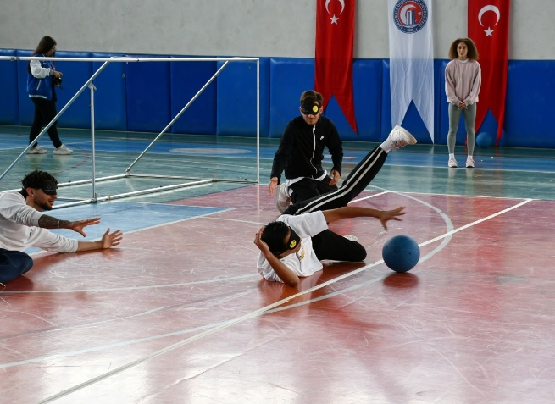

ETKİNLİK : 6
Etkinlik Adı: V. OTİZM VE MÜZİK YAZ OKULU
Etkinlik Tarihi ve Saati: 4 Temmuz 2025 Saat:20.30
Etkinlik Yeri: Çevrimiçi Zoom
Etkinlik Konusu: Otizmli bireylerin müzik ile olan ilişkisi
Etkinlik Amacı: OMYO Otizm ve müzik yaz okulunun ve Dr. Öğrt. Üyesi Sinan KALKANI’ın katılımıyla Zoom üzerinden düzenlenen etkinlikte otizmli bireylerin müzik ile olan ilişkisi ve müziğin birleştiriciliği hakkında konunşulmuş olup otizmli bireylerin imkan verildiğinde neler yapabilecekleri konusunda konuşulmuştur.
Hedef Kitle: Otizimli Bireyler
Etkinliğe Katılan Konuşmacılar/Katılımcılar: : Engelli Öğrenci Birimi Koordinatörü Dr.Öğr.Üyesi Sinan KALKAN
Etkinliğe Dair Görsel Materyaller (Fotoğraf ve Video)
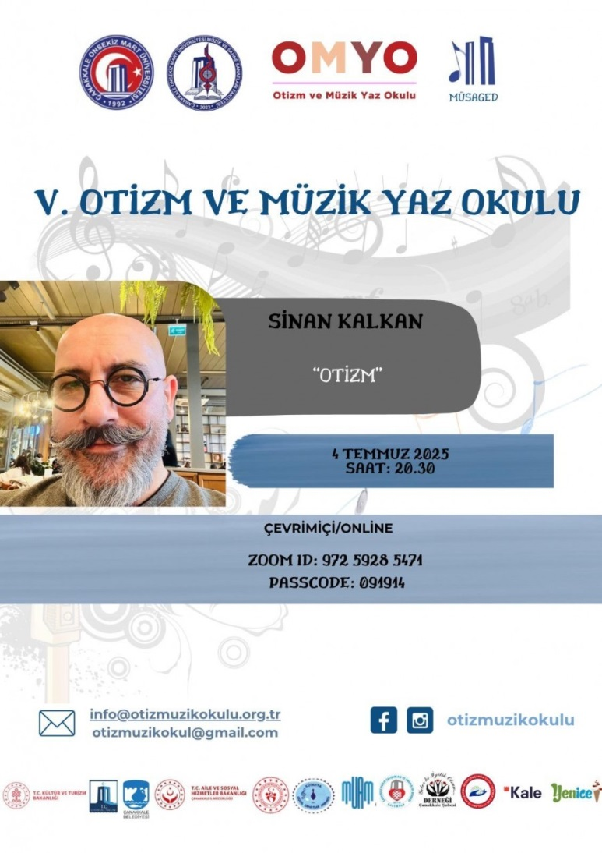

ETKİNLİK :7
Etkinlik Adı: Ezine gıda ihtisas OSB MYO’na indüksiyon cihazı kurulumu
Etkinlik Tarihi ve Saati: 16 Ekim 2025 Saat: 10.00
Etkinlik Yeri: Ezine gıda ihtisas OSB MYO
Etkinlik Konusu: İndüksiyon cihazı kurulumu
Etkinlik Amacı: İşitme engeli bulunan öğrencinin dersi dinlemesini kolaylaştırmak amacıyla indüksiyon cihazının kurulumu yapılmıştır.
Etkinliğe Katılan Konuşmacılar/Katılımcılar: : Hakan PENBEK, Süleyman ŞAHİN,
Etkinlik Kapsamında Hazırlanan Broşür, Poster vb. Materyaller (Varsa):
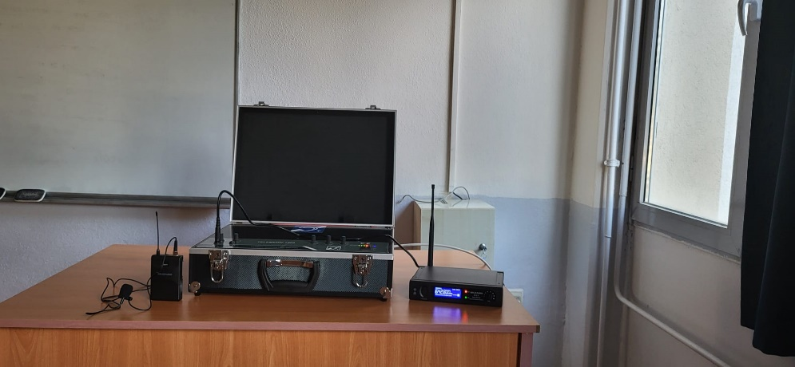
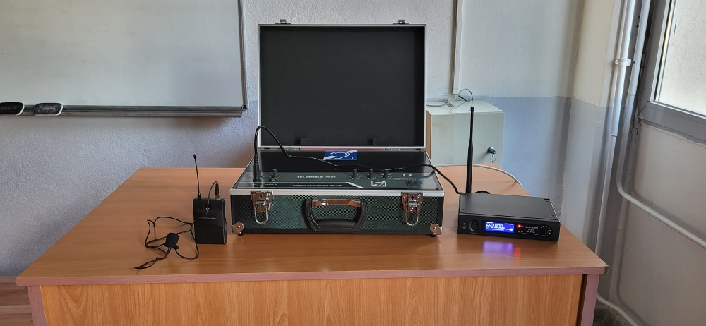

ETKİNLİK : 8
Etkinlik Adı: Engelli Öğrenci Birimi Koordinatörlüğü Oryantasyon Toplantısı
Etkinlik Tarihi ve Saati: 17 Kasım 2025 Saat:10.00
Etkinlik Yeri: Troia Kültür Merkezi
Etkinlik Konusu: Üniversitemizde bulunan fakültelerin engelli öğrenci birimi koordinatörleriyle bilgilendirme toplantısı
Etkinlik Programı: Toplantıya katılımcı olarak söz alan Psikolog Serdar TOPAL Engelli Birim Koordinatörü Dr. Öğr. Üyesi Sinan KALKAN’ın moderatörlüğünde gerçekleştirilmiştir. Hocalarımızın katılımıyla toplantı sonrasında soru cevap şeklinde eksiklerin giderilmesi için gerekli bilgiler aktarılmıştır.
Etkinlik Amacı: Engelli öğrencilerimiz ile nasıl iletişim kurmaları gerektiği ayrıca ders materyallerinde erişilebilir olmasını ve psikolojik olarak yaklaşımını anlatan bilgilendirme toplantısı gerçekleştirilmiştir.
Hedef Kitle: Engelli Öğrenci Birim Koordinatörleri ve Engelli Öğrenciler
Etkinliğe Katılan Konuşmacılar/Katılımcılar: : Hakan PENBEK, Süleyman ŞAHİN, Psikolog Serdar TOPAL Engelli Birim Koordinatörü Dr. Öğr. Üyesi Sinan KALKAN, Engelli Öğrenci Birim Koordinatörleri.
Etkinlik Kapsamında Hazırlanan Broşür, Poster vb. Materyaller (Varsa):

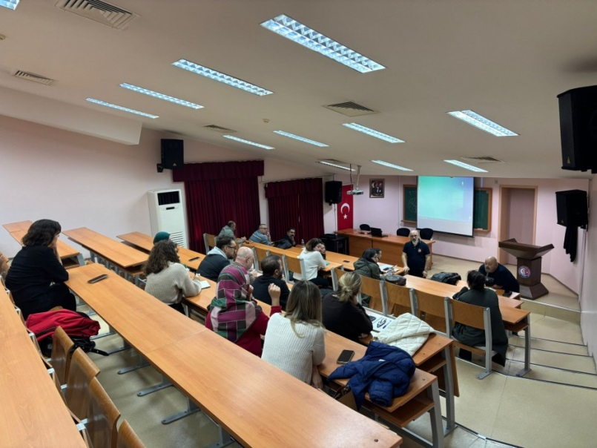

ETKİNLİK :9
Etkinlik Adı: Engelli Öğrencilerin Eğitim Hizmetlerinin Planlanması Toplantısı
Etkinlik Tarihi ve Saati: 17 Kasım 2025 Saat:13.00
Etkinlik Yeri: Troia Kültür Merkezi
Etkinlik Konusu: Engelli Öğrencilerin Eğitim Hizmetlerinin Planlanması
Etkinlik Programı: Dr. Öğr. Üyesi Sinan KALKAN’ın moderatörlüğünde gerçekleştirilen toplantıda engelli öğrencilerin okul hayatından sonra çalışma hayatında da nasıl davranması gerektiği ve bizlerinde engelli bireylere karşı sevgi, saygı ve empati duygumuzun daha önde olması gerektiği vurgulanmıştır. Psikolog Serdar TOPAL hocamızın sözü almasıyla beraber engelli öğrencilerin ve bireylerin okul ve çalışma hayatında yaşadıkları sorunları ve zorlukları anlatmıştır ve bununla alakalı bizlerin elimizden geldiği kadar engelli bireylere yaklaşımımızı oldukça naif ve sabırlı bir dil ile olması hepimiz için yaşanabilir bir ortam oluşturacağına eminim sözleriyle son bulmuştur;
Rektör Yardımcısı Prof. Dr. Arda AYDIN hocamız söz alarak Engelli Öğrencilerin Eğitim Hizmetlerinin Planlanması konulu toplantımızda kendisinin de elinden geldiğince engelli öğrencilere ve bireylere eğitim konusunda üniversitemiz adına gerekli çalışmaların yapıldığını ve önümüzdeki dönemlerde daha elverişli ve erişilebilir bir ortam sunulacağını söylemiş ve gerekli çalışmaların yapılacağını dile getirmiştir.
Hedef Kitle: Engelli Öğrenci Birim Koordinatörleri ve Engelli Öğrenciler
Etkinliğe Katılan Konuşmacılar/Katılımcılar: Hakan PENBEK, Süleyman ŞAHİN, Psikolog Serdar TOPAL Engelli Birim Koordinatörü Dr. Öğr. Üyesi Sinan KALKAN, Engelli Öğrenci Birim Koordinatörleri, Rektör Yardımcısı Prof. Dr. Arda AYDIN.

Etkinlik Kapsamında Hazırlanan Broşür, Poster vb. Materyaller (Varsa):

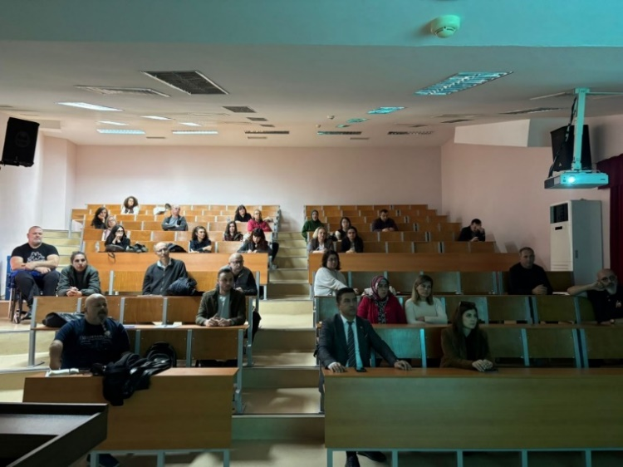

ETKİNLİK:10
Etkinlik Adı: Genç Ofis Etkinliği
Etkinlik Tarihi ve Saati: 27 Kasım 2025 Saat:10.00
Etkinlik Yeri: Genç ofis merkezi
Etkinlik Konusu: Mavi Kapak Projesi
Etkinlik Amacı: Mavi kapak projesi kapsamında TSD Çanakkale Şubesi ve Çanakkale Engelliler Derneği Başkanı Ümit BURUNLULAR ile birlikte Hakan PENBEK, Süleyman ŞAHİN toplantı yapılmıştır.
Etkinliğe Katılan Konuşmacılar/Katılımcılar: Ümit BURUNLULAR (TSD Çanakkale Şubesi ve Çanakkale Engelliler Derneği Başkanı), Hakan PENBEK, Süleyman ŞAHİN,

Etkinlik Kapsamında Hazırlanan Broşür, Poster vb. Materyaller (Varsa):
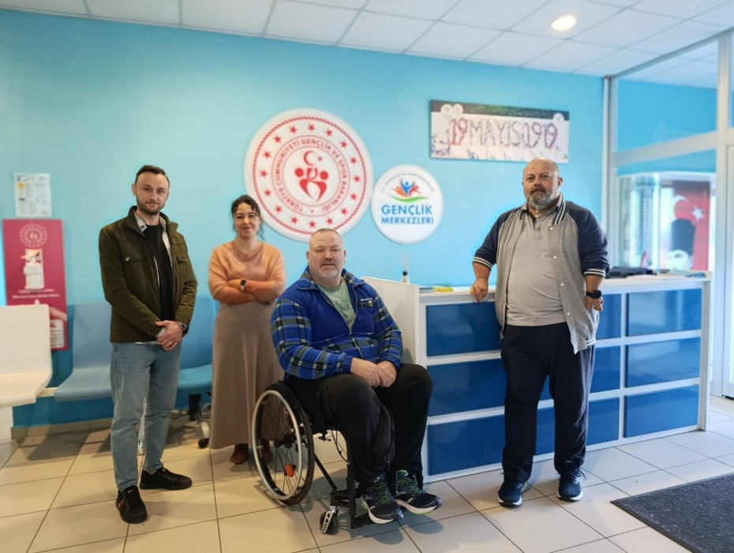
ETKİNLİK : 11
Etkinlik Adı: YENİ YÜZYILDA ÖZEL GEREKSİNİMLİLİK / ÇALIŞTAY
Etkinlik Tarihi ve Saati: 3 Aralık 2025 Saat: 12.00 - 17.00
Etkinlik Yeri: Kolin Otel
Etkinlik Konusu: 3 Aralık Dünya Engelliler ve Farkındalık günü hakkında panel ve çalıştay
Etkinlik Programı: PANELİSTLER
1- Moderato - Konuşmacı Dr. Öğr. Üyesi Sinan KALKAN (Eğitim Fakültesi / Özel Eğitim Bölümü)
"Kamusal Hizmetler ve Özel Gereksinimlilik"
2-Prof. Dr. Mustafa Yunus ERYAMAN (Eğitim Fakültesi/Temel Eğitim Bölümü)
"Engellilere Yönelik Kamu-STK-Üniversite işbirliğinde Gerçekleştirilen Örnek Projeler Ve Uygulama Örnekleri"
3-Prof. Dr. Nursel TOPKAYA (Eğitim Fakültesi Rehberlik / Eğitim Bilimleri Bölümü)
"Engellilik Bağlamında Hak Temelli Savunuculuk"
4-Psikolog Serdar TOPAL (ÇOMÜ SKSD Başkanlığı Psikolojik Danışmanlık Rehberlik Birimi)
5-"Özel Gereksinimli Bireylerin Toplumsal Hayata Entegrasyonunda Yaşam Kalitesi"
Dr. Ali Emrah TOKATLIOĞLU (Erasmus Koordinatörü)"AB ve Erasmus+ Programında Kapsayıcılık ve Çeşitlilik: Herkes İçin Fırsat Eşitliği Politikaları"
6-Dr.Öğr. Üyesi Fatma Şule BİLGİÇ (Sağlık Bilimleri Fakültesi/Ebelik Bölümü)
"Omurilik Felçli Erkek ve Kadın Bireylerde Temiz Aralıklı Katater Hijyeni Yönetimi ve Bakımı"
ÇALIŞTAY PROGRAM
Ümit BURUNLULAR (TSD Çanakkale Şubesi ve Çanakkale Engelliler Derneği Başkanı)
"2024-2025 Çanakkale Engelsiz Çalıştay Sonuç Raporu Sunumu ve Tartışılması"
Hedef Kitle: Engelli Bireyler
Etkinliğe Katılan Konuşmacılar/Katılımcılar: Çanakkale Vali Yardımcısı Ömer Şahin, ÇOMÜ Rektörü Prof. Dr. R. Cüneyt ERENOĞLU, Çanakkale Savaşları Gelibolu Tarihi Alan Başkanı İsmail KAŞDEMİR, Rektör Yardımcısı Prof. Dr. Evren Karayel GÖKKAYA, Çanakkale protokolü üyeleri, STK temsilcileri, akademisyenler, vatandaşlar, Hakan PENBEK, Süleyman ŞAHİN,

Etkinlik Kapsamında Hazırlanan Broşür, Poster vb. Materyaller (Varsa):

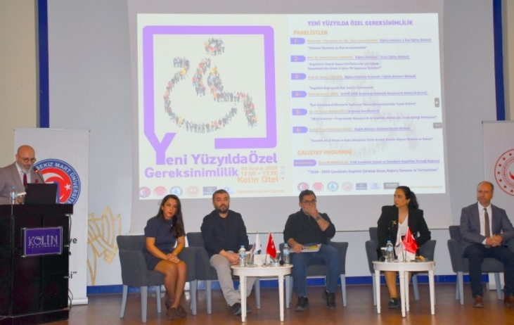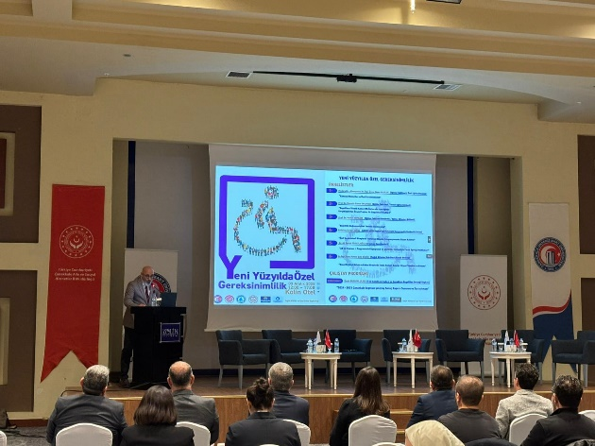

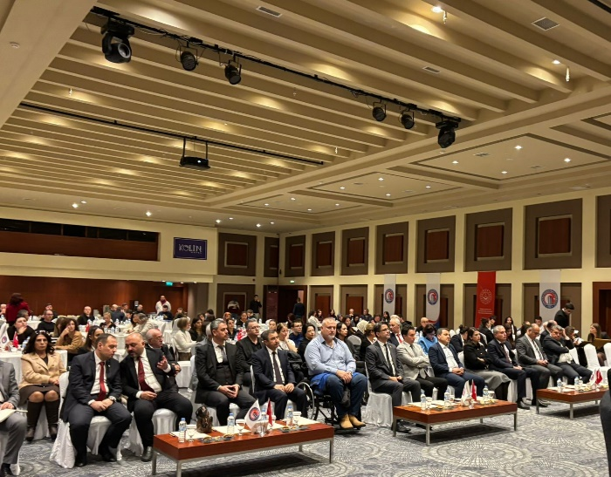

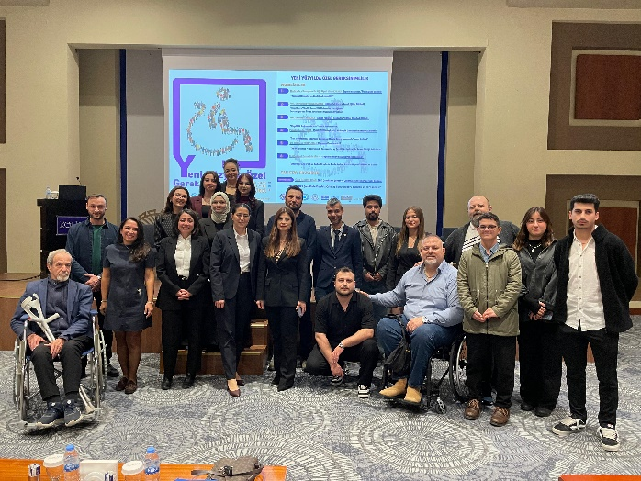

ETKİNLİK : 12
Etkinlik Adı: 3 Aralık Dünya Engelliler Günü Farkındalık Etkinliği
Etkinlik Tarihi ve Saati: 4 Aralık 2025 Saat:10.00
Etkinlik Yeri: Kolin Hotel
Etkinlik Konusu: 3 Aralık Dünya Engelliler Günü Kaynaşma Kahvaltısı
Etkinlik Programı: 3 Aralık Dünya Engelliler Günü farkındalık günü münasebetiyle Gelibolu Özel Bakım Merkezi sponsorluğun’da Türkiye Sakatlar Derneği (TSD), Çanakkale Engelliler Derneği katkılarıyla ÇOMÜ Rektörü Prof. Dr. R. Cüneyt Erenoğlu Rektör yardımcısı Arda Aydın’ın katılımıyla Kolin Hotel’ de kaynaşma kahvaltısı düzenlenmiştir.
Etkinlik Amacı: Türkiye Sakatlar Derneği (TSD) Çanakkale Şube Başkanı Ümit Burunlular, erişilebilirlik yasasının 2005’te yürürlüğe girmesine rağmen Çanakkale’de ilerlemenin henüz yüzde 60 seviyelerinde olduğunu ifade ederek bu etkinliğin eksiklerin ve çözüm yollarının değerlendirilmesi açısından önemli bir fırsat sunduğunu belirtti.
Hedef Kitle: Engelli Bireyler
Etkinliğe Katılan Konuşmacılar/Katılımcılar: ÇOMÜ Rektörü Prof. Dr. R. Cüneyt Erenoğlu Rektör yardımcısı Arda Aydın, Türkiye Sakatlar Derneği Başkanı Ümit BURUNLULAR, Hakan PENBEK, Süleyman ŞAHİN,
Etkinliğe Dair Görsel Materyaller (Fotoğraf ve Video):

